MAGÍSTER ANDRÉS BARRIOS LÓPEZ
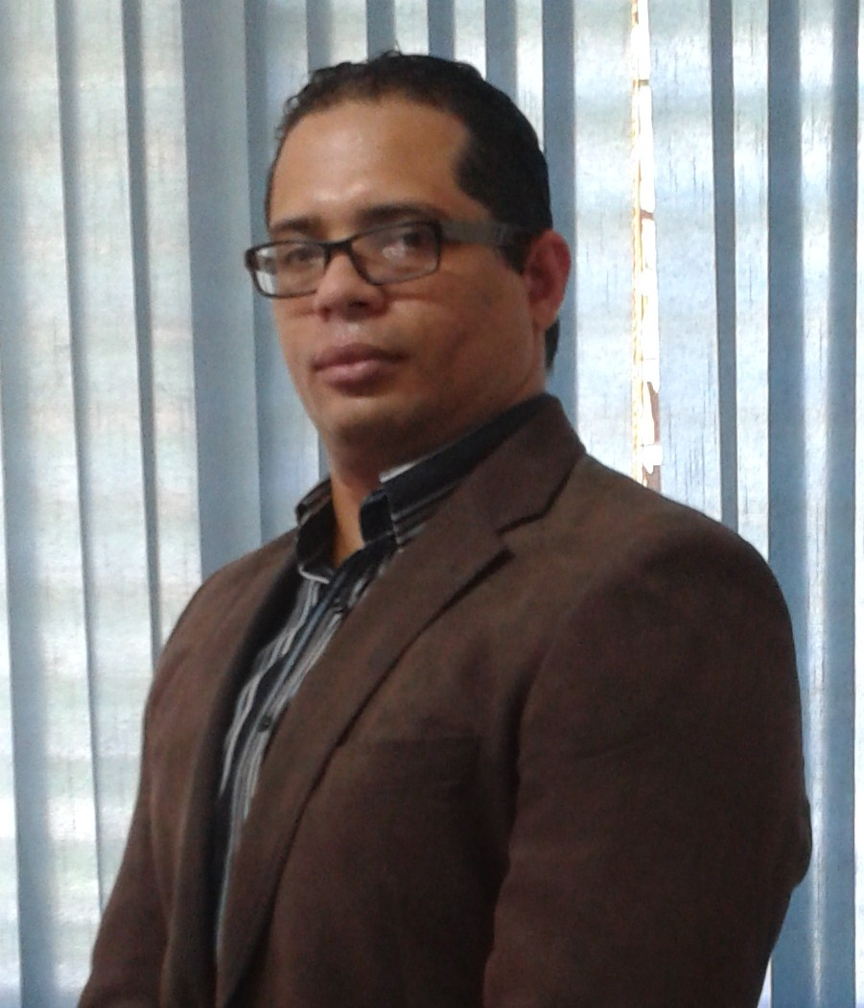
REFERENCIAS PERSONALES:
Edad: 33 años
Nacionalidad: Panameña
No. de cédula panameña: 8 – 733 – 2285
No. de pasaporte: 456214457
Dirección: Urbanización Buena Vista – Tocumen, Ave. Principal, Casa A178.
Teléfono: 6982-2115 ó 6678-6566
Correo electrónico: geohis_18@yahoo.es ó geohis.18@gmail.com

REFERENCIAS ACADÉMICAS:
2008 – 2010 Magíster en Ciencias Sociales. Postgrado Centroamericano de la Facultad Latinoamericana de Ciencias Sociales. FLACSO –Guatemala (Facultad Latinoamericana de Ciencias Sociales).
2008 Licenciado en Humanidades con especialización en Geografía e Historia. Universidad de Panamá.
1997 Bachillerato en Ciencias. Colegio Elena Chávez de Pinate.

OTRAS REFERENCIAS ACADÉMICAS:
2012 Diplomado en Docencia Superior en la Universidad Panamericana de Panamá.

REFERENCIAS LABORALES:
2013 Profesor de Educación Ambiental a nivel de Licenciatura en la Universidad del Caribe de Panamá. Teléfono: 316 – 0173. Secretaría Académica: Mgter. Sergio Ureña.
2012 Decano General en la Universidad Panamericana de Panamá. Teléfono: 203-9990/203-9991. Rector: Dr. Rolando Muñoz.
2012 Profesor de Seminario de Grado a nivel de Maestría en la Universidad Panamericana de Panamá. Teléfono: 203-9990/203-9991. Rector: Dr. Rolando Muñoz.
2012 Profesor de Geografía Turística de Panamá a nivel de Licenciatura en la Universidad Panamericana de Panamá. Teléfono: 203-9990/203-9991. Rector: Dr. Rolando Muñoz.
2012 Coordinador de la Unidad Técnica de Evaluación en la Universidad Panamericana de Panamá. Teléfono: 203-9990/203-9991. Rector: Dr. Rolando Muñoz.
2012 Profesor de Historia de Panamá a nivel de Licenciatura en la Universidad del Caribe de Panamá. Teléfono: 316 – 0173. Secretaría Académica: Dra. Juana de Dios Camargo.
2012 Profesor de Metodología de la Investigación a nivel de Licenciatura y Maestría en la Universidad Panamericana de Panamá. Teléfono: 203-9990/203-9991. Rector: Dr. Rolando Muñoz.
2012 Fundador y Director de Investigación del Centro de Estudios Sociales y Administrativos de la Universidad Panamericana de Panamá. Teléfono: Teléfono: 203-9990/203-9991. Rector: Dr. Rolando Muñoz.
2011-2012 Profesor de Geografía de Panamá y Educación Ambiental en la Universidad del Caribe de Panamá. Teléfono: 316 – 0173. Secretaría Académica: Dra. Juana de Dios Camargo.
11/2010 Profesor Tutor de Geografía, Historia, Cívica y Español en nivel básico secundario. Colegio Yeshiva Har Sinaí. Ciudad de Panamá. Teléfono: 225-3253/225-6259. Director: Rabino Gabriel Abbo.
2006 – 2008 Profesor de Geografía, Historia y Cívica en nivel básico secundario. Colegio Yeshiva Har Sinaí. Ciudad de Panamá. Teléfono: 225-3253/6259. Director: Rabino Gabriel Abbo.

OTRAS REFERENCIAS (EJECUTORIAS):
2013 Consultoría de Capacitación: “Metodologías y herramientas para la capacitación”, MINSA – PNUMA, 30 de Enero de 2013 en la Ciudad de Panamá.
2012 Expositor de la ponencia: “Ciudadanía Social y el Derecho a la Salud de los pueblos indígenas Ngäbe – Buglé de Panamá y Kakchiqueles de Guatemala”; en el primer “Encuentro de Egresados del Programa de Centroamericano de Postgrado de la Facultad Latinoamericana de Ciencias Sociales-FLACSO”, organizado por FLACSO-Guatemala. 25, 26 y 27 de Noviembre de 2012 en la Ciudad de Guatemala.
2012 Participación en el Conversatorio: “La Gestión de la Investigación en las Universidades”, en representación de la Universidad Panamericana; organizado por El Consejo de Rectores de Panamá (CRP). 10 de Julio de 2012 en la Ciudad de Panamá.
2012 Coordinador y moderador de mesa: Primera Jornada “La Crisis del Hombre”; organizado por la Universidad de Panamá, a través del Centro de Políticas Públicas y Transparencia (CPPT), y el Centro de Análisis y Organización del Saber (CAOS). 8 de Febrero de 2012 en la Ciudad de Panamá (Ciudad del Saber).
2011 Consultor: Elaboración del documento “Un contexto actualizado sobre el movimiento social panameño”; para la Fundación Friedrich Ebert en Panamá. Abril – Mayo, Ciudad Panamá.
2009 Conferencista del tema: “Situación Actual en Panamá del docente de formación de colegio normalista” en el IV Encuentro Estudiantil Normalista, en el marco del proyecto "Apoyo al diálogo y negociación para las Reformas Educativas de segunda generación en Guatemala"; auspiciado por el PREAL. 16, 17 y 18 de Octubre, Ciudad La Antigua.
PUBLICACIONES:
- Libros:
2012 35 Años de Historia del Rock en Panamá (1964 – 1999), Panamá, UPAM/CESAUPAM, 166 pp. ISBN: 978-9962-695-02-08. (Autor).
2012 ADMINITRACIÓN. Manual para mejorar un Sistema de Información Gerencial (SIG): Análisis y Toma de Decisiones. Caso de un departamento de compra y almacenamiento de una empresa, Panamá, UPAM/CESAUPAM, 107 pp. ISBN: 978-9962-695-00-4. (Coautor).
2011 La Nueva Ciudad de Panamá (Casco Antiguo) y su actual manejo como patrimonio, Panamá, Imprenta Universitaria, 96 pp. ISBN: 978-9962-05-165-7. (Autor).

- Periódicos nacionales:
19/01/2012 “Ciudadanía Universal”, Panamá América, Sección: Defensor del lector, Panamá, link: http://www.panamaamerica.com.pa/periodico/edicion-anterior/opinion-interna.php?story_id=1141782
22/03/2011 “Agua: Derecho Humano”, Panamá América, Sección: Opinión, Panamá, link: http://www.padigital.com.pa/periodico/edicion-anterior/opinion-interna.php?story_id=1029077
05/03/2011 “Día glorioso para los Ngäbe-Buglé”, Panamá América, Sección: Opinión, Panamá, link: http://www.pa-digital.com.pa/periodico/edicion-anterior/opinion-interna.php?story_id=1022751
22/02/2011 “Problemas del movimiento social panameño, ante la Ley minera”, Panamá América, Sección: Opinión, Panamá, link: http://www.pa-digital.com.pa/periodico/edicion-actual/opinion-interna.php?story_id=1018825
16/02/2011 “La salud de los Ngäbes–Buglés vs. la minería a cielo abierto”, Panamá América, Sección: Opinión, Panamá, link: http://www.pa-digital.com.pa/periodico/edicion-anterior/opinion-interna.php?story_id=1017079
10/01/2011 “Una fecha para no olvidar jamás…”, Panamá América, Sección: Opinión, Panamá, link: http://www.pa-digital.com.pa/periodico/edicion-anterior/opinion-interna.php?story_id=1004457
8/01/2011 “Punto de Vista ¿Dónde queda nuestro derecho al agua? ...”, Panamá América, Sección: Opinión, Panamá, link: http://www.pa-digital.com.pa/periodico/edicion-anterior/opinion-interna.php?story_id=1004018
1/01 2011 “Una verdadera crisis se aproxima…”, Panamá América, Sección: Opinión, Panamá, link: http://www.pa-digital.com.pa/periodico/edicion-anterior/opinion-interna.php?story_id=1001896

- Revistas Virtuales:
Nacionales:
21/12/2010 “Panamá: Una verdadera crisis se aproxima.”, NotiPanamá, Sección: Economía, Nacionales, Panamá, NotiPanamà.com, (RUC: 1746966-1-695540 D.V. 90), link: http://www.notipanama.com/?p=10788
Internacionales:
21/02/2011 “El acceso al agua es un derecho humano”, EL LIBRE PENSADOR, Sección: Opinión, Zaragoza, Media & Business Consulting S.L.U., (CIF: B-99216863 | ISSN: 1989-2624), link: http://www.ellibrepensador.com/2011/03/21/el-acceso-al-agua-es-un-derecho-humano/
11/02/2011 “Historia de la televisión en Guatemala”, EL LIBRE PENSADOR, Sección: Opinión, Zaragoza, Media & Business Consulting S.L.U., (CIF: B-99216863 | ISSN: 1989-2624), link: http://www.ellibrepensador.com/2011/03/11/historia-de-la-television-en-guatemala/
09/02/2011 “Llegada de la supuesta democracia a Centroamérica y Panamá”, EL LIBRE PENSADOR, Sección: Opinión, Zaragoza, Media & Business Consulting S.L.U., (CIF: B-99216863 | ISSN: 1989-2624), link: http://www.ellibrepensador.com/2011/03/09/llegada-de-la-supuesta-democracia-a-centroamerica-y-panama/
23/02/2011 “Panamá y su imaginaria democracia actual”, EL LIBRE PENSADOR, Sección: Opinión, España, Media & Business Consulting S.L.U., (CIF: B-99216863 | ISSN: 1989-2624), link: http://www.ellibrepensador.com/2011/02/23/panama-y-su-imaginaria-democracia-actual/
17/02/2011 “La crisis del movimiento social en Panamá”, EL LIBRE PENSADOR, Sección: Sociopolítica, Zaragoza, Media & Business Consulting S.L.U., (CIF: B-99216863 | ISSN: 1989-2624), link: http://www.ellibrepensador.com/2011/02/17/la-crisis-del-movimiento-social-en-panama/
15/02/2011 “El Derecho a la Salud de los Ngäbes”, EL LIBRE PENSADOR, Sección: Sociopolítica, Zaragoza, Media & Business Consulting S.L.U., (CIF: B-99216863 | ISSN: 1989-2624), link: http://www.ellibrepensador.com/2011/02/15/el-derecho-a-la-salud-de-los-ngabes/
3/02/2011 “Ciudadanía y legitimación de los derechos en Habermas”, EL LIBRE PENSADOR, Sección: Sociopolítica, Zaragoza, Media & Business Consulting S.L.U., (CIF: B-99216863 | ISSN: 1989-2624), link: http://www.ellibrepensador.com/2011/02/03/ciudadania-y-legitimacion-de-los-derechos-en-habermas-y-en-el-pensamiento-de-algunos-autores/
17/01/2011 “La invasión a Panamá el 20 de diciembre de 1989”, EL LIBRE PENSADOR, Sección: Opinión, Zaragoza, Media & Business Consulting S.L.U., (CIF: B-99216863 | ISSN: 1989-2624), link: http://www.ellibrepensador.com/2011/01/17/la-invasion-a-panama-el-20-de-diciembre-de-1989/
Otras revistas de páginas virtuales:
17/01/2012 “Las políticas de ciudadanía universal y de subvención económica frente a su mercado laboral”, Agencia Latinoamericana de Información. América Latina en Movimiento, Sección: América Central, Quito, ALAI, Link: http://alainet.org/active/52166
03/05/2011 “Esta bien festejar y justificar tanta violencia?...”, Agencia Latinoamericana de Información. América Latina en Movimiento, Sección: América Central, Quito, ALAI, Link: http://alainet.org/active/46234&lang=es
28/09/2011 “La contaminación visual y acústica en el medio urbano de Panamá”, Agencia Latinoamericana de Información. América Latina en Movimiento, Sección: América Central, Quito, ALAI, Link: http://alainet.org/active/49729&lang=es
11/03/2011 “La perspectiva de James Mahoney sobre el desarrollo del Liberalismo en Centroamérica y una crítica a su análisis”, Agencia Latinoamericana de Información. América Latina en Movimiento, Sección: América Central, Quito, ALAI, Link: http://alainet.org/active/45012&lang=es

- Otros documentos:
Documento para conferencia:
2009 “Situación Actual en Panamá del docente de formación de colegio normalista”, PROPUESTA DE FORO: “FORMACION INICIAL DOCENTE EN CENTROAMERICA. COSTA RICA – PANAMA – HONDURAS”, La Antigua, FLACSO (Área de Educación) y PREAL, 20 pp.
Tesis de Maestría:
2010 Ciudadanía Social y el derecho a la salud de los pueblos indígenas Ngäbe-Buglé de Panamá y Kakchiquel de Guatemala, Guatemala, FLACSO (Tesis para optar para el grado de Master en Ciencias Sociales; calificada como excelente y con mención honorífica para publicación como libro).

PROGRAMAS, SEMINARIOS Y CURSOS:
2012 Participación en la “Jornada de Psicopedagogía”. Universidad del Caribe. 15 de agosto de 2012, Ciudad de Arraiján.

2012 Participación en el “Curso de complementación de MS OFFICE: HOJA ELECTRÓNICA (EXCEL 2007) BÁSICO”. INADEH (INSTITUTO NACIONAL DE FORMACIÓN PROFESIONAL Y CAPACITACIÓN PARA EL DESARROLLO HUMANO). 5 de Enero al 8 de marzo de 2012; Con una duración de *40* horas. Ciudad de Panamá.

2010 Participación en el Seminario “Libertad de expresión, medios de comunicación y construcción de la democracia”. FLACSO-Guatemala (Facultad Latinoamericana de Ciencias Sociales). 1 y 2 de Septiembre, Ciudad de Guatemala.
2010 Participación en el Seminario “Sobre migración”. FLACSO-Guatemala (Facultad Latinoamericana de Ciencias Sociales)-Área de Estudios de Pobreza y Migración y la Benemérita Universidad Autónoma de Puebla. 15 al 16 de Marzo, Ciudad de Guatemala.
2010 Participación en el Seminario “Pueblos indígenas, Racismo y comunicación”. Universidad Rafael Landívar. 25 y 26 de Febrero, Ciudad de Guatemala.
2010 Participación en el Seminario “Lógica y Metodología de los procesos sociales”. FLACSO-Guatemala (Facultad Latinoamericana de Ciencias Sociales) y el conferencista, la Dra. Viviane Brachet. 9, 10 y 11 de Febrero, Ciudad de Guatemala.
2009 Participación en el Seminario “La formación del estado en Guatemala”. FLACSO-Guatemala (Facultad Latinoamericana de Ciencias Sociales). 2 y 3 de Diciembre, Ciudad de Guatemala.
2009 Participación en el Seminario “Teoría, comunicación, cultura: hacia un mapa del paradigma moderno”. FLACSO-Guatemala (Facultad Latinoamericana de Ciencias Sociales) y el conferencista Dr. Emil Volek. 5, 7 y 10 de Agosto, Ciudad de Guatemala.
2009 Participación en el Programa de Intercambio “Estudiantes Mesoamericanos de Posgrado: El Contexto mesoamericano y Desarrollo Rural”. Organizado por FLACSO-Guatemala (Facultad Latinoamericana de Ciencias Sociales) y la Universidad Autónoma Metropolitana – Unidad Xochimilco. 11 de julio, Ciudad La Antigua.

HABILIDADES Y CONOCIMIENTO EN LAS TIC´S
- Conocimiento práctico relacionado con los softwares en el sistema operativo Windows: programas de Microsoft Office (Word, Excel, y Power Point), e Internet Explorer.
- Conocimiento relacionado con el uso de softwares libres: Sistema operativo Ubuntu, LibreOffice 3 (Calc, Writer, e Impress), softwares de navegación en la Internet (Google Crome, Modzilla, y Mildori), y uso de la plataforma Moodle.

